Instituto Profesional AIEP

**PROYECTO ALMACÉN ALLEN**

NOMBRE ESTUDIANTE(S): BENJAMÍN GALARCE, PEDRO LÓPEZ, FELIPE

ORTEGA & DANIELA URBINA

CARRERA: PROGRAMACIÓN Y ANÁLISIS DE SISTEMAS

SEDE: SAN FERNANDO

MÓDULO: PRO202 TALLER DE BASES DE DATOS

SECCIÓN: 1000

DOCENTE: SEBASTIÁN SANTANA VALENZUELA

SAN FERNANDO, AGOSTO, 2022

Índice

DIAGNOSTICO 3

A. Descripción de la problemática. 3

B. Antecedentes. 3

C. Problema. 4

PLANIFICACION 5

A. Justificación del proyecto. 5

B. Objetivos del proyecto. 5

C. Actividades. 5

D. Recursos. 5

E. Cronograma y lugar. 5

F. Responsables. 7

EJECUCION 8

A. Ejecución y resultados del proyecto. 8

B. Evidencias del proyecto. 8

C. Imprevistos. 10

CONCLUSIONES Y REFLEXIONES 11

BIBLIOGRAFIA 12

ANEXOS 12

# DIAGNOSTICO

## A. Descripción de la problemática.

Una vez al mes la dueña del almacén Allen realiza un operativo de inventario para ver el total de stocks disponibles de productos para así hacer los pedidos a los proveedores correspondientes con las cantidades que faltan y ahorrar costos, este procedimiento siempre se hace a mano en un sistema de planillas, por ende, esto llega a ser muy tedioso y tardado, incluso molesto.

Ejemplo planilla:

|  |  |  |  |
| --- | --- | --- | --- |
| Producto | Unidad/Medida | Cantidad | Costo |
|  |  |  |  |
|  |  |  |  |
|  |  |  |  |
|  |  |  |  |

## B. Antecedentes.

El propósito que se busca lograr, es la automatización sobre un proceso de inventario y brindar orden y estabilidad a una problemática de almacén y dar a conocer el cómo esta clase de problemas se presenta de manera global; en base a una investigación, diversas ideas de grupo y lo que se postula en la teoría del inventario logramos dar con el hecho de que se logró identificar que en muchos emprendimientos se hace mención de diversos problemas que se suelen presentar en gran parte de los almacenes al no disponer de ciertos elementos importantes y esto ocasiona que gran parte de estos negociones quiebren, a continuación daremos a conocer algunos de esos elementos que no se suelen presentar en muchos almacenes:

- No conocer la demanda; cuando no se conoce la demanda real del mercado se corre el riesgo de acumular productos innecesariamente, esto genera gastos de más y en muchos casos repercute en la atención que se les da a los consumidores.

- Administrar todos los productos de la misma manera; no todos los productos tienen el mismo nivel de venta y de rotación, es importante el poder tener clasificados todos los productos para así tener una mejor visión de gestionar cada uno de ellos.

- Documentación manual; la gestión manual llega a ser de las cosas más tediosas que existen debido a que hay veces en que los productos llegan a ser demasiados y el proceso llega a demorar mucho más de lo que debería requerir, mayormente esto ocurre en empresas de más años que se acostumbran a los viejos métodos.

- Orden y limpieza; algo muy importante si es que se quiere preservar un almacén organizado, presentable y sobre todo funcional.

- Poca frecuencia de revisión y un mal control de inventario; es común que las empresas dediquen el último día laboral del mes para una revisión de inventario, pero, esto genera mucha pérdida de tiempo, recursos e incluso ventas, especialmente si la empresa se maneja con grandes cantidades/volúmenes.

- No contar con un **proceso automatizado**; no contar con procesos de este tipo llega a ser poco eficiente genera muchos problemas a largo plazo, se necesitan para obtener información en tiempo real, lo cual ahorra tiempo y evita el riesgo de equivocaciones al mínimo. El mundo y la tecnología han cambiado y avanzado y no llega a haber tiempo para un inventario que se haga a mano.

El tema de una gestión de inventario es un concepto que abarca diferentes aspectos y los problemas que derivan a una mala gestión no sólo se presenta en almacenes, también en pymes o negocios más pequeños que suelen fracasar por estos pequeños desvíos y poco cuidado al momento de estas malas prácticas.

## C. Problema.

El problema se presenta en que en reiteradas ocasiones las fichas se pierden y simplemente se opta por hacer un pedido equitativo de stocks, gastando más de la cuenta y generando desorden en espacio al haber un exceso de productos, agregando el gasto en fichas nuevas, por ende, los dueños del almacén buscan optar por un sistema de fichas automático, seguro y ordenado para evitar estos inconvenientes y poder realizar chequeos de inventario periódicamente de forma más directa, agregando que pueda almacenar los tipos de productos por un código identificador.

# PLANIFICACION

## A. Justificación del proyecto.

Nuestro proyecto puede ayudar a solucionar la necesidad encontrada debido al gran número de almacenes o emprendimientos que quiebran producto de la falta de conocimientos y entendimientos sobre cómo funciona todo un sistema de inventario, especialmente en lo que respecta una gestión de uno y demanda de productos, todo eso conlleva a un desorden y perdidas a gran escala. Como grupo queremos ayudar al socio económico que hemos elegido y dar a conocer una solución automática que no sólo lo ayudará a él, sino también a toda empresa que esté pasando por una situación similar, la automatización es un gran acierto si antes se hace un buen entendimiento y una sutil organización de ideas.

## B. Objetivos del proyecto.

* Lograr la creación de un sistema que cumpla la automatización de un proceso de inventario.
* Mayor entendimiento sobre inventario de almacenes y sus puntos más importantes.

## C. Actividades.

* Llamada inicial al proyecto.
* Primera visita.
* Levantamiento de requerimientos.
* Revisión de requerimientos.
* Informe del problema.
* Evaluar solución.
* Realizar diccionario de datos.
* Generar diagramas.
* Generar base de datos.
* Crear procedimientos de lo requerido.

## D. Recursos.

* Recursos Humanos: Estudiante y encargada del almacén
* Recursos Materiales: Computadora, cámara, papel y lápiz.
* Recursos Técnicos: MYSQL Workbench, Microsoft Word y Microsoft Excel
* Recursos Financieros: El mismo almacén será el encargado de financiar los fondos.

## E. Cronograma y lugar.

* Ubicación: VI Región del Libertador General Bernardo O'Higgins, Chimbarongo Tinguiririca #115
* Descripción del lugar: Campo abierto, áreas verdes.
* Carta Gantt: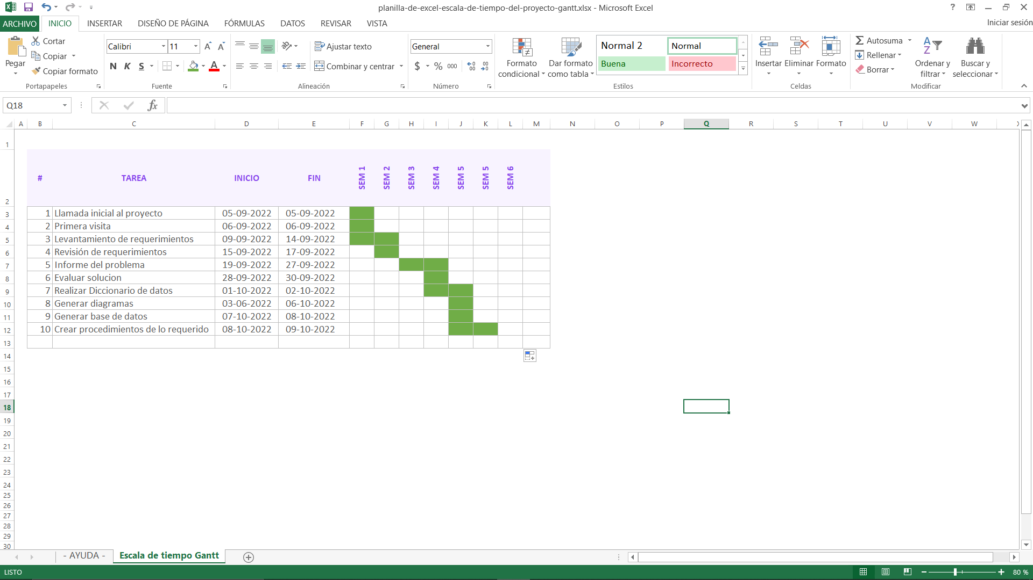

## F. Responsables.

|  |  |  |
| --- | --- | --- |
| Actividad | Responsable | Rol o función |
| Informe de la problemática | Benjamín Galarce y Pedro Lopez | Analizar y explicar el problema |
| Carta Gantt | Pedro Lopez | Anotar fechas de realización de cada etapa |
| Levantamiento de requerimientos | Benjamín Galarce | Analizar los requerimientos del proyecto |
| Diccionario de datos | Benjamín Galarce | Generar DD |
| Diagrama de flujo de datos | Benjamín Galarce | Crear el DFD |
| Modelo entidad relación | Pedro Lopez | Crear MER para crear la base de datos |
| Crear base de datos | Pedro Lopez | Crear la base de datos de acuerdo al MER antes realizado |
| Inserts de prueba | Pedro Lopez | Crear datos de prueba para comprobar que la base de datos funciona correctamente |
| Procedimientos almacenados | Felipe Ortega y Benjamín Galarce | Desarrollar procedimientos que realicen las consultas y muestren lo requerido en el proyecto |

# EJECUCION

## A. Ejecución y resultados del proyecto.

* Informe: Análisis y redacción sobre el problema a tratar. Logrado exitosamente.
* Carta Grantt: Formato para calendarizar las tareas y actividades propuestas por el grupo. Tareas y actividades completadas.
* Levantamiento de requerimientos: Análisis a profundidad sobre las necesidades que el usuario (en este caso el socio económico) busca y quiere que haga el programa en cuestión. Levantamiento exitoso.
* Diccionario de datos: Tabla de datos que llevará la base de datos a realizar, que incluye toda una estructura y orden. Exitoso.
* Modelo entidad relación: Dibujo/diagrama que explica la relación entre entidades(tablas) que debe de llevar la base de datos. Entendimiento conseguido.
* Diagrama de flujo de datos: Diagrama que explica el funcionamiento del sistema desde lo más externo hasta lo más interno. Buen entendimiento.
* Crear base de datos: Creación de la base de datos y sus tablas. Creada exitosamente.
* Procedimientos almacenados: Procesos con comandos específicos sobre las necesidades que busca el usuario en el sistema.

## 

## B. Evidencias del proyecto.

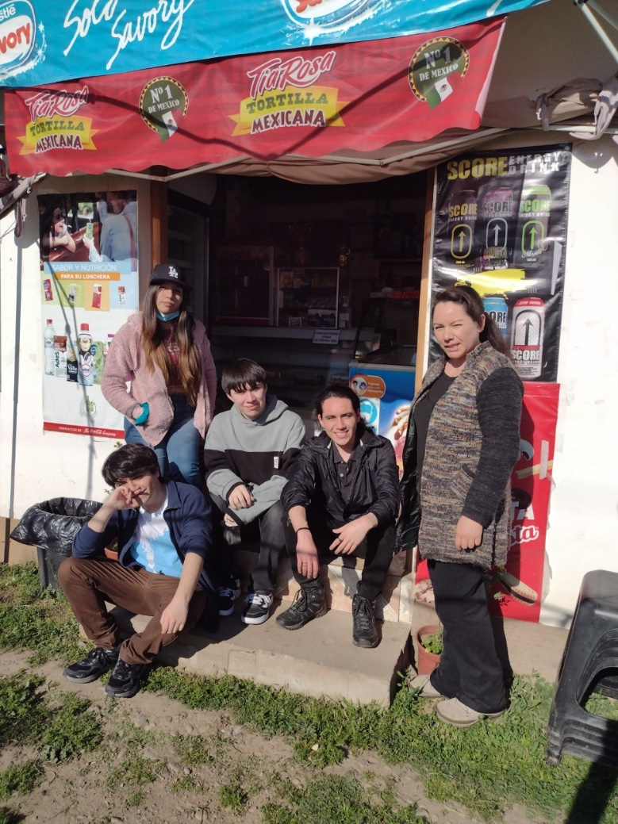

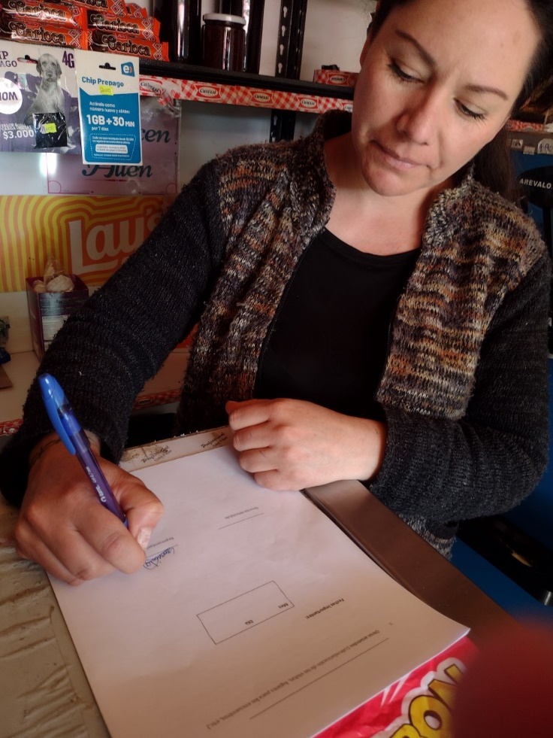

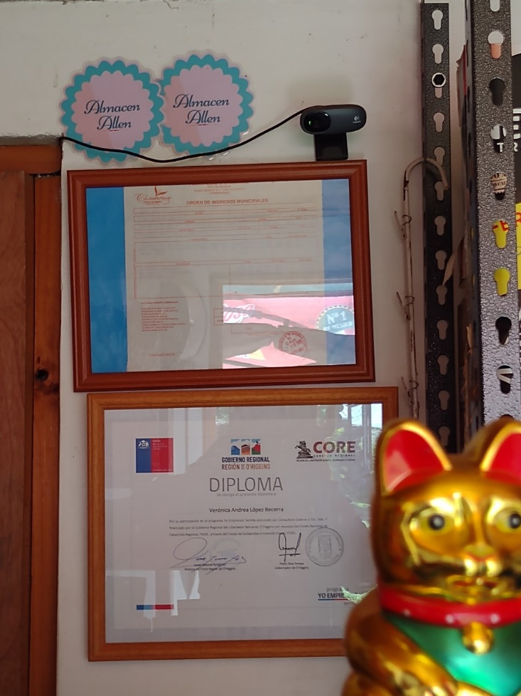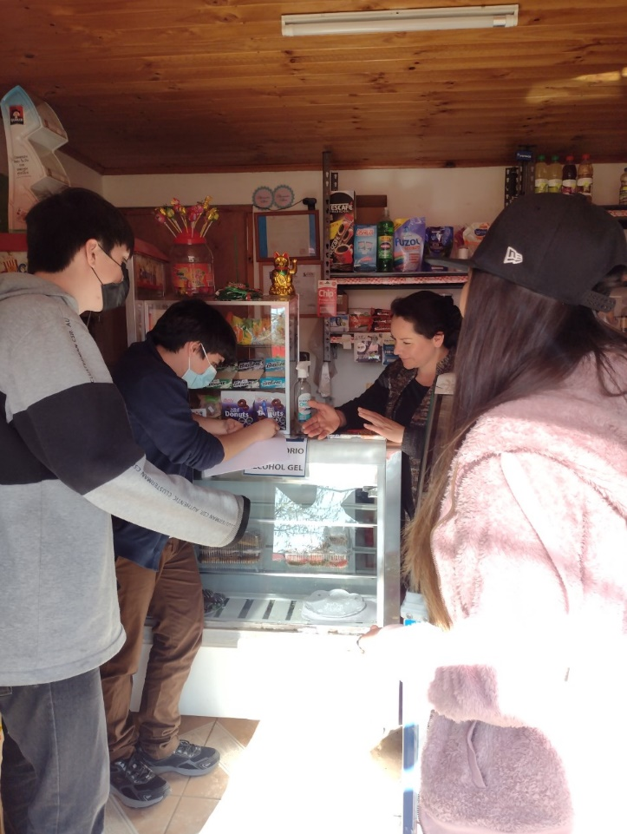

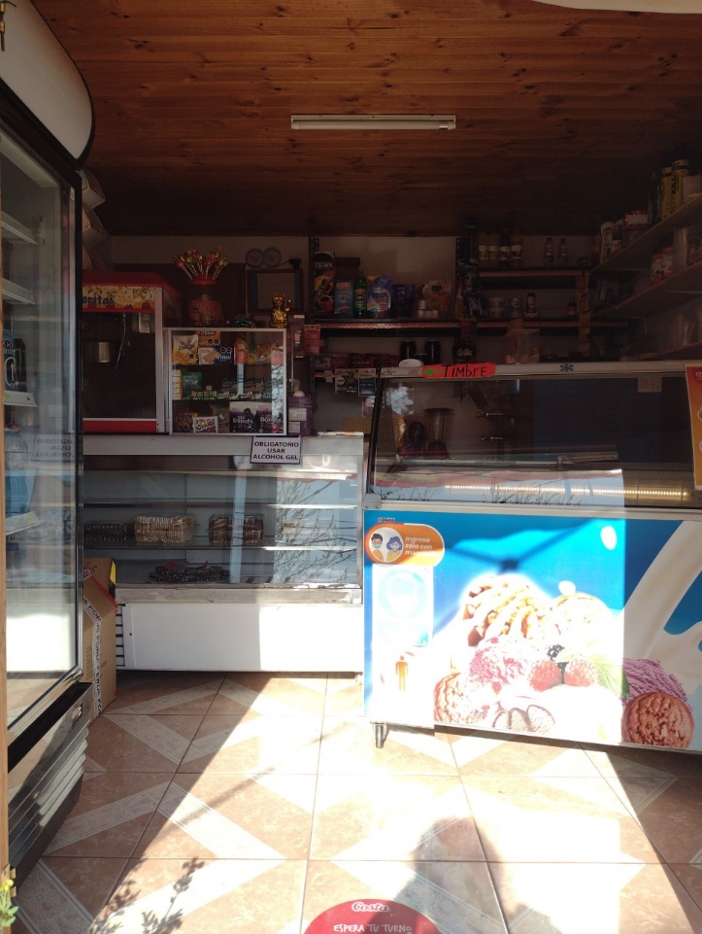

## C. Imprevistos.

No se presentaron imprevistos o grandes dificultades frente a las tareas/actividades propuestas por nuestro equipo de trabajo.

# CONCLUSIONES Y REFLEXIONES

* La gestión de inventario es todo un proceso, se deben de tener bien claras y concisas las ideas para que todo funcione adecuadamente.
* La creación de un sistema automatizado varia netamente de cómo el usuario quiera su programa.
* El proceso de creación del sistema pasa por un largo proceso de orden, entendimiento y dibujos (diagramas) para su claro entendimiento.

Se aprendieron muchas cosas en el transcurso de este proyecto, desde cómo funciona un inventario, pasando por ideas y conclusiones, hasta un mayor entendimiento sobre su funcionamiento. Y no sólo sobre temas de inventario, también se logró entender de forma más general todo el proceso que conlleva para lograrlo adecuadamente.

Faltó pulir muchos detalles e ideas, pero, en general fue un gran trayecto que nos llevó hasta este grandioso resultado. A decir verdad, no se haría mucho cambio respecto al proyecto, sólo un cambio de ideas como se mencionó anteriormente.

# BIBLIOGRAFIA

Drew, E. D. R. de. (s. f.-c). *Problemas en la gestión de inventarios. ¿Dónde empezamos?* Recuperado 10 de octubre de 2022, de <https://blog.wearedrew.co/logistica/problemas-en-la-gestion-de-inventarios-donde-empezamos>

AméricaEconomía.com. (2022b, febrero 18). *Mala gestión de inventarios, una de las principales causas de quiebre de las PyMes*. AméricaEconomía | AméricaEconomía. Recuperado 10 de octubre de 2022, de <https://www.americaeconomia.com/articulos/notas/mala-gestion-de-inventarios-una-de-las-principales-causas-de-quiebre-de-las-pymes>

Castro, J. (2022, 19 julio). *7 Errores que debes evitar en el control de inventarios*. Recuperado 10 de octubre de 2022, de <https://blog.corponet.com/7-errores-que-debes-evitar-en-la-administracion-de-inventarios>

Czerny, A. (2021, 19 noviembre). *6 estrategias para mejorar el control de inventarios*. Recuperado 10 de octubre de 2022, de <https://blog.nubox.com/empresas/4-estrategias-para-mejorar-el-control-de-inventarios>

# ANEXOS